ЗВІТ

про виконання лабораторної роботи № 4.3

«Табуляція функції, заданої формулою: функція з параметрами»

з дисципліни

«Алгоритмізація та програмування»

студента групи ІТ-12

Лопацького Олексія

Посилання на git hub: https://github.com/Oleksiy2003/Labs/blob/main/Lab4/Lab4.3/Lab4.3/main.cpp

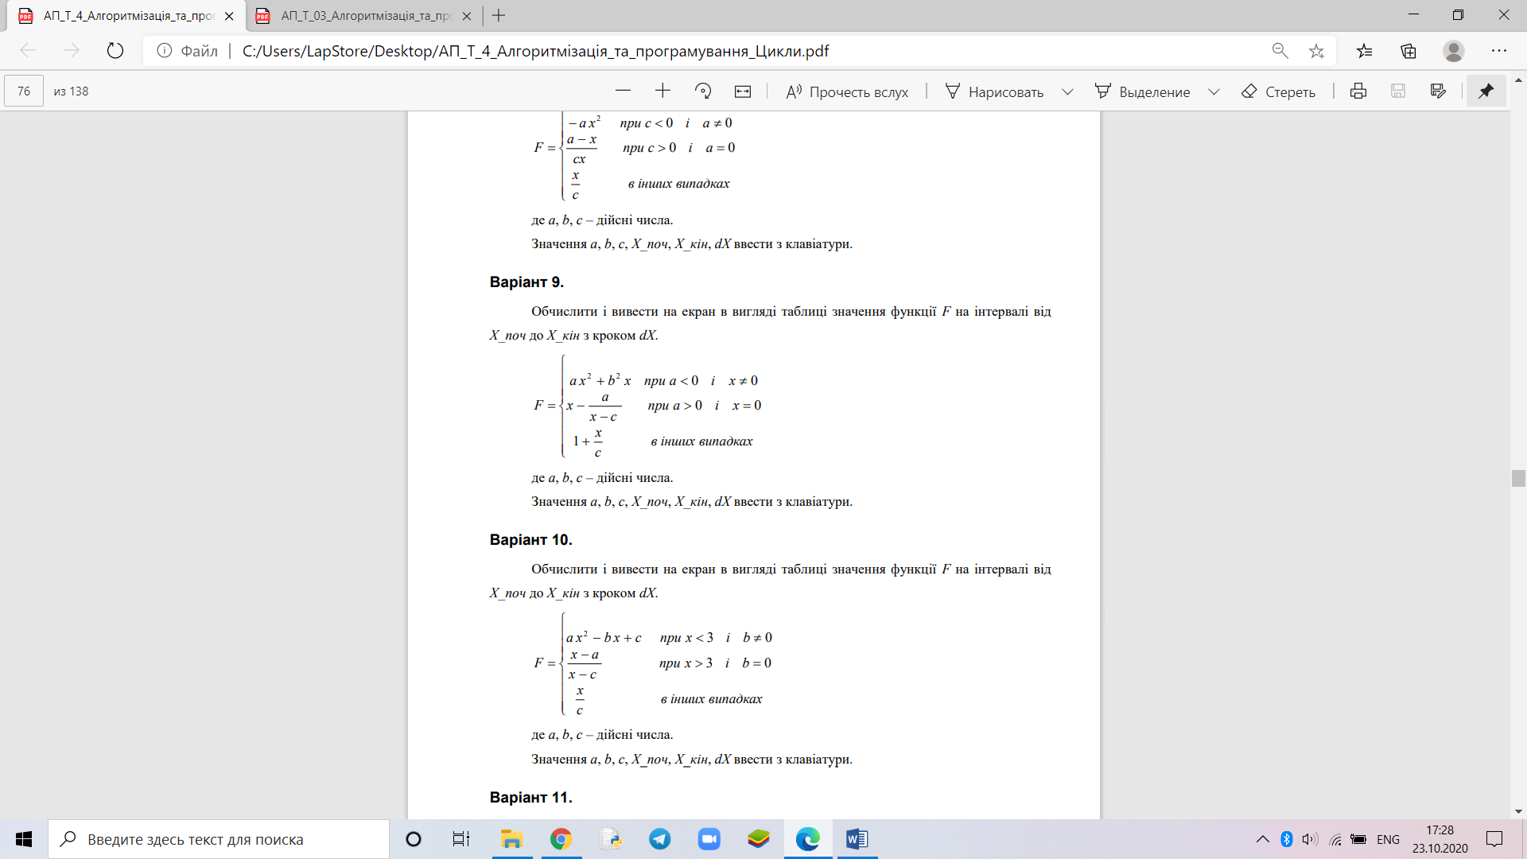

// lab4.3.cpp : Этот файл содержит функцию "main". Здесь начинается и заканчивается выполнение программы.

//

//Обчислити і вивести на екран в вигляді таблиці значення функції F на інтервалі від

//X_поч до X_кін з кроком dX.

#include <iostream>

#include <cmath>

#include <iomanip>

using namespace std;

int main()

{

double a, b, c, F, x_end, dx;

double x;

cout << "a = "; cin >> a;

cout << "b = "; cin >> b;

cout << "c = "; cin >> c;

cout << "x = "; cin >> x;

cout << "x_end = "; cin >> x_end;

cout << "dx = "; cin >> dx;

cout << fixed;

cout << "--------" << endl;

cout << "|" << setw(3) << "F" << " |" << endl;

while (x <= x_end) {

if (a < 0 && x != 0)

F=(a * x * x )+ b * b * x;

if (a > 0 && a == 0)

F = x - (a / (x - c));

else

F = 1 + (x / c);

cout << "--------" << endl;

cout << "|" << setw(3) << setprecision(1) << F<< " |"<< endl;

x += dx;

}

cout << "---------";

}

